***«Моя малая Родина- город мой Полевской».***

В нашей группе, в течении 4 месяцев реализовался проект «Моя малая Родина – город мой Полевской».

Цель проекта: формирование интереса к родному городу, его достопримечательностям, возможность почувствовать себя гражданином своего двора, улицы, города.

Совместно с детьми и родителями мы оформили фотогазету «Мы и наш город».

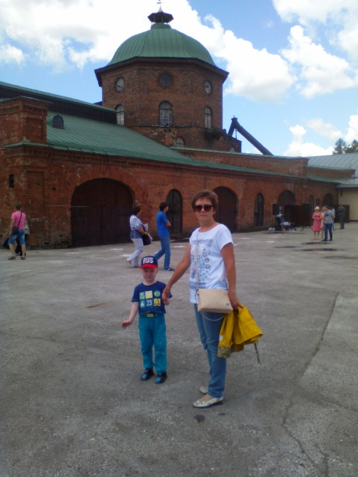 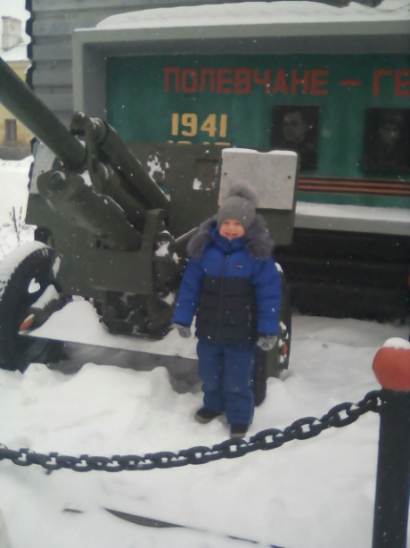 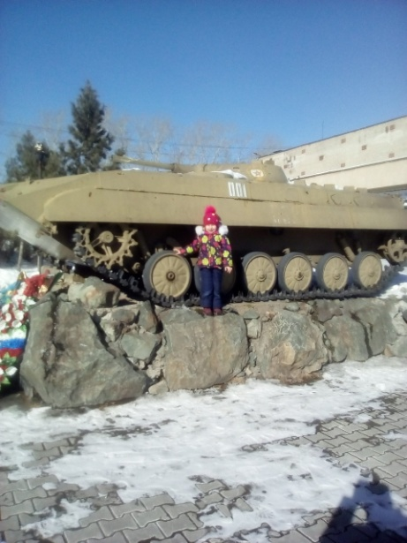

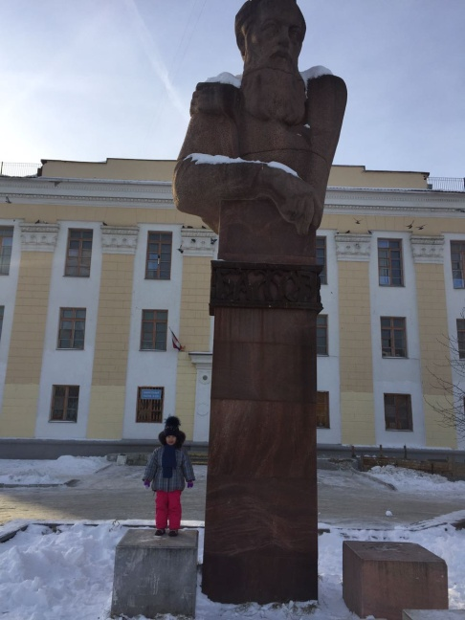 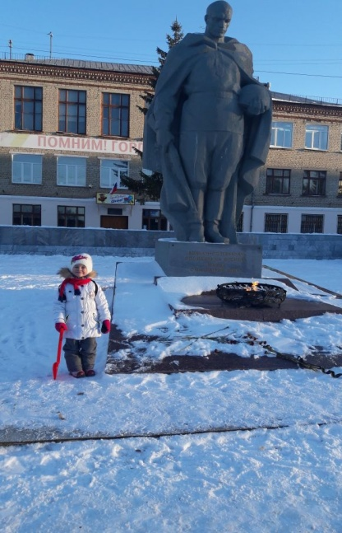

Всё это время мы знакомились с достопримечательностями города, учили стихи, слушали песни о Полевском, строили дома, садили семена цветов для украшения нашего участка.

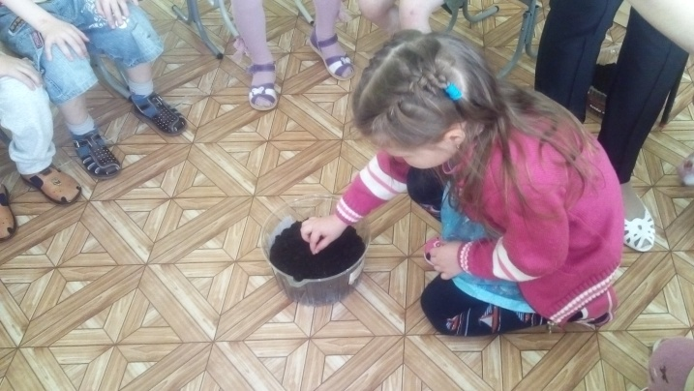 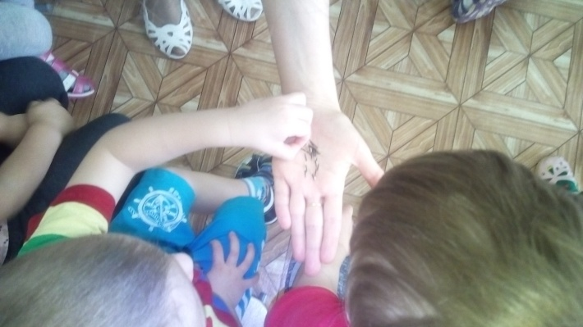

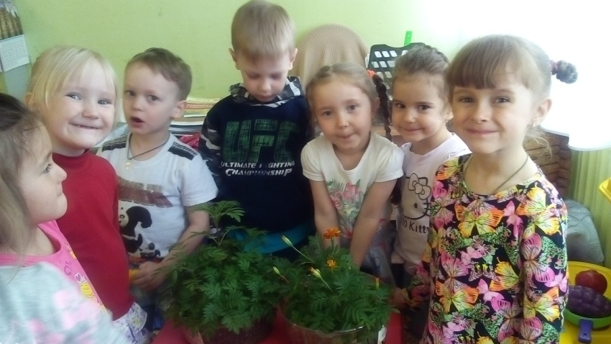

А 23 мая в нашей группе прошло итоговое мероприятие по проекту. Совместно с родителями мы провели интеллектуальную игру «Всезнайка». Родители и дети участвовали в конкурсах: «Знаешь ли ты свой город», «Собери герб Полевского», читали скороговорки по мнемотаблицам, строили город своей мечты. Дети и взрослые проявили смекалку, находчивость и знания о родном городе.

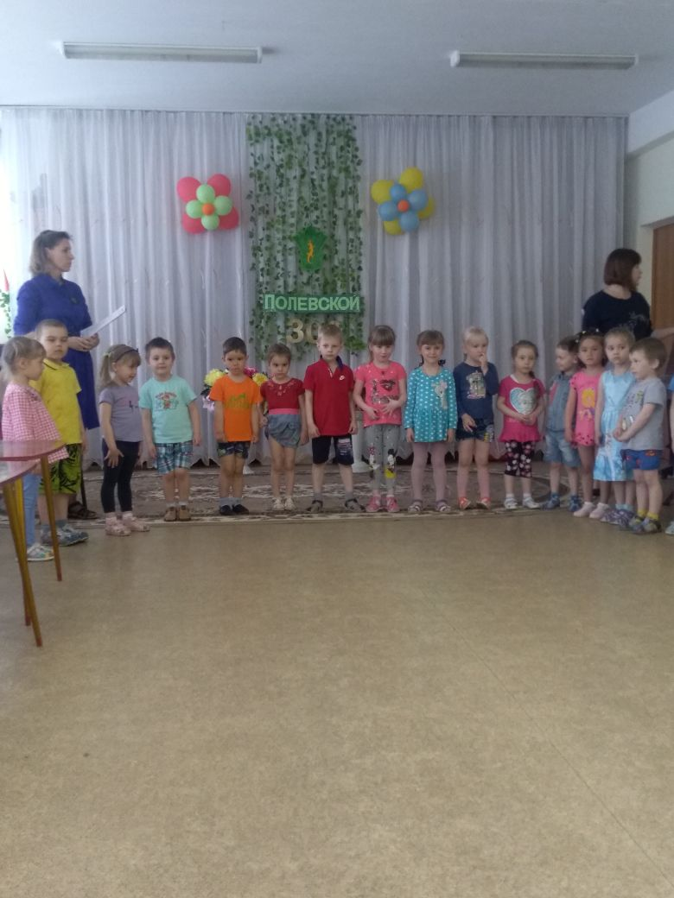 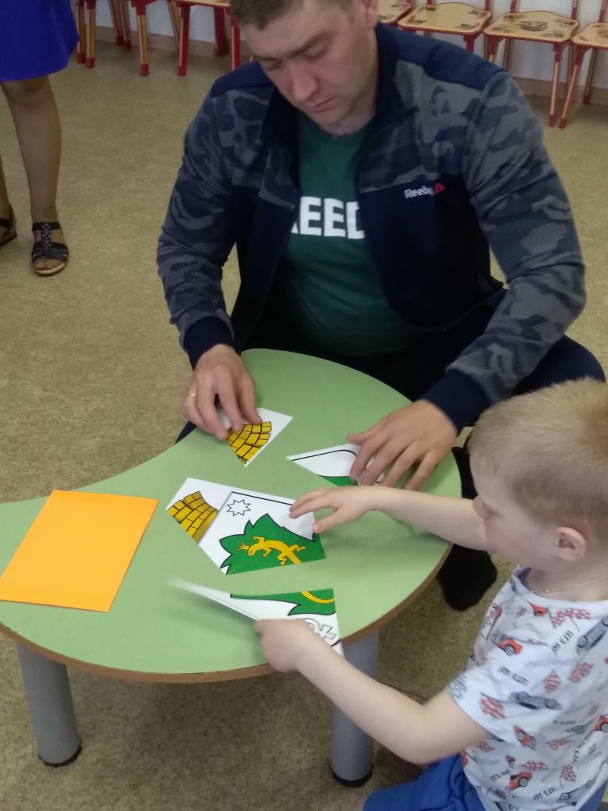

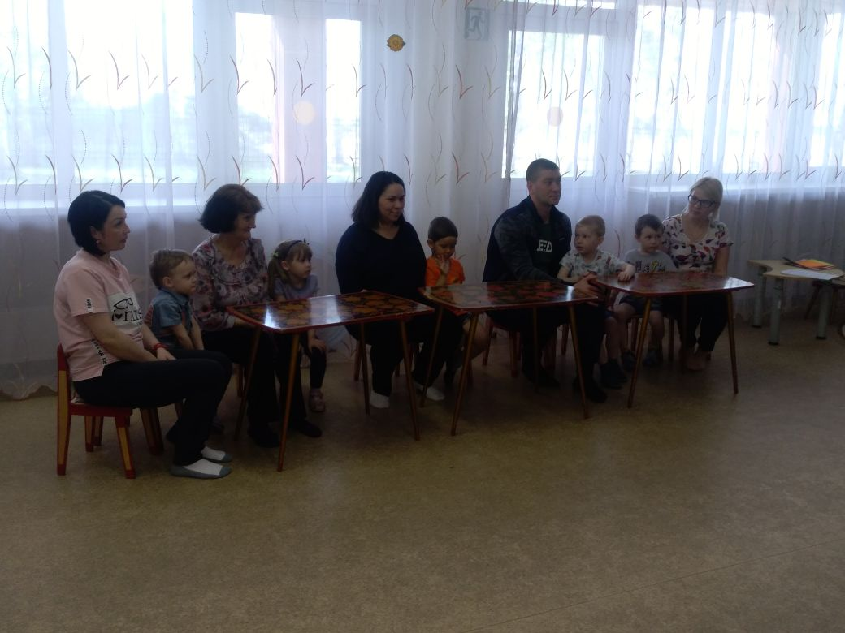

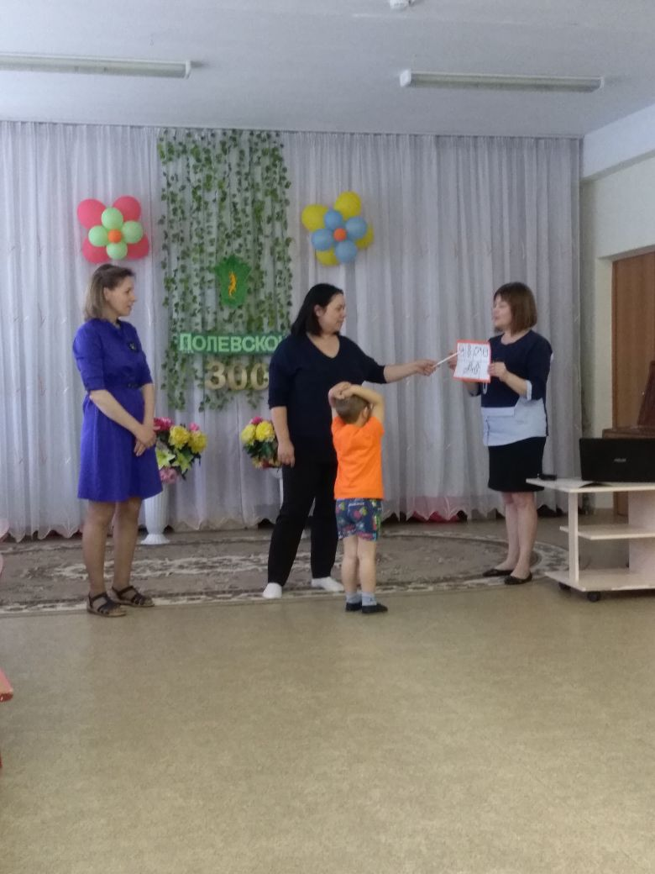 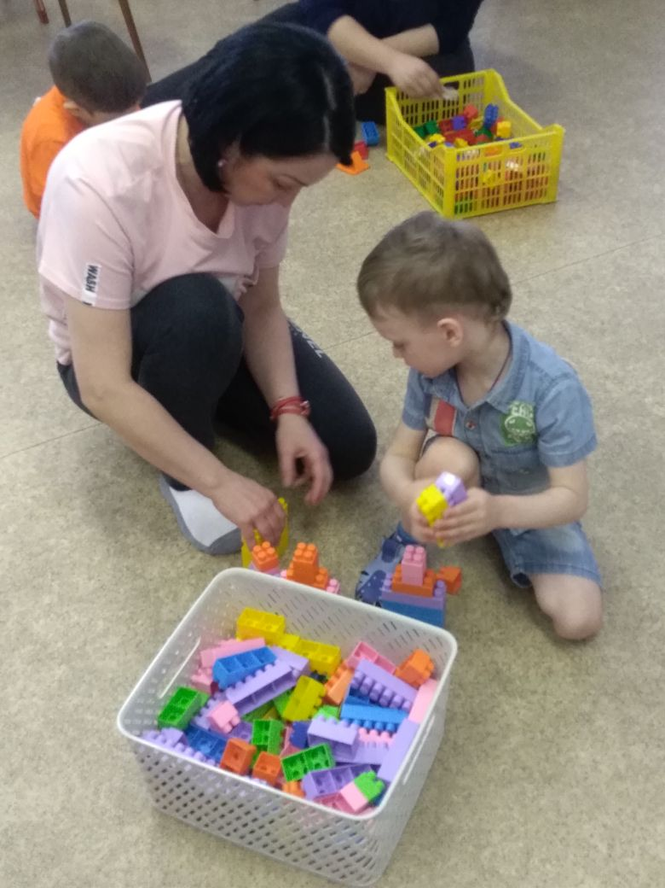

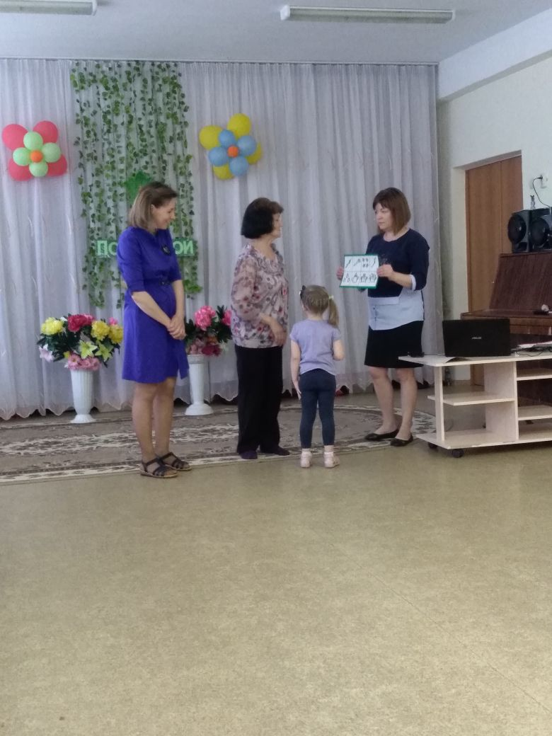 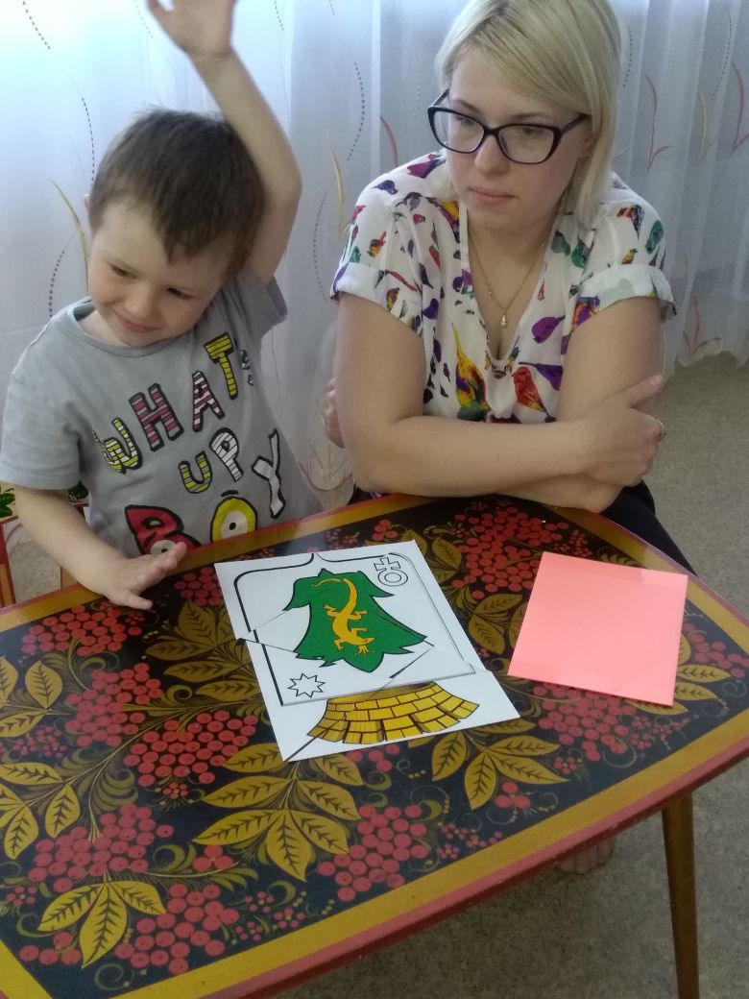

Хочется отметить, что ребята показали хорошие знания о своей малой родине, и в будущем будут достойными гражданами нашей страны.